Resolución del Pleno del Instituto de Transparencia, Acceso a la Información Pública y Protección de Datos Personales del Estado de México y Municipios, con domicilio en Metepec, Estado de México, a dieciséis de julio de dos mil veinticinco.

VISTO el expediente electrónico formado con motivo de los recursos de revisión número 06470/INFOEM/IP/RR/2025, 06471/INFOEM/IP/RR/2025, 06472/INFOEM/IP/RR/2025 y 06473/INFOEM/IP/RR/2025 interpuesto por un particular que no señalo nombre o seudónimo para ser identificado, en lo sucesivo el Recurrente, en contra de las respuestas del Instituto Electoral del Estado de México, en lo subsecuente el Sujeto Obligado, se procede a dictar la presente resolución.

ANTECEDENTES

PRIMERO. De la Solicitud de Información.
Con fechas trece de mayo de dos mil veinticinco, el Recurrente presentó mediante el Sistema de Acceso a la Información Mexiquense (SAIMEX), solicitudes de información registradas con el número de expediente 00774/IEEM/IP/2025, 00775/IEEM/IP/2025, 00776/IEEM/IP/2025 y 00777/IEEM/IP/2025 mediante las cuales solicitó información en el tenor siguiente:

- Para la solicitud de información 00774/IEEM/IP/2025
“De conformidad con el artículo 161 de la Ley de Transparencia y Acceso a la Información Pública del Estado de México y Municipios que señala que cuando la información requerida por el solicitante ya esté disponible al público en formatos electrónicos disponibles en Internet se le hará saber al solicitante en un plazo no mayor a CINCO DÍAS HÁBILES y debido a que la información que solicito es la relacionada con los vídeos de las transmisiones de las sesiones extraordinarias de los 18 consejos judiciales electorales llevadas a cabo el pasado 08 de abril de 2025 requiero las direcciones electrónicas donde puede ser vistas dichas transmisiones. Reiterando se dé cumplimiento a lo mandatado en el artículo 161 de la Ley de Transparencia y Acceso a la Información Pública del Estado de México y Municipios, de entregar la información en un plazo no mayor a CINCO DÍAS HÁBILES y aunado a que el IEEM se encuentra en PROCESO ELECTORAL, sábados, domingos y días festivos, se consideran como DÍAS HÁBILES“ (sic)

- Para la solicitud de información 00775/IEEM/IP/2025
“De conformidad con el artículo 161 de la Ley de Transparencia y Acceso a la Información Pública del Estado de México y Municipios que señala que cuando la información requerida por el solicitante ya esté disponible al público en formatos electrónicos disponibles en Internet se le hará saber al solicitante en un plazo no mayor a CINCO DÍAS HÁBILES y debido a que la información que solicito es la relacionada con los vídeos de las transmisiones de las sesiones extraordinarias de los 18 consejos judiciales electorales llevadas a cabo el pasado 14 de abril de 2025 requiero las direcciones electrónicas donde puede ser vistas dichas transmisiones. Reiterando se dé cumplimiento a lo mandatado en el artículo 161 de la Ley de Transparencia y Acceso a la Información Pública del Estado de México y Municipios, de entregar la información en un plazo no mayor a CINCO DÍAS HÁBILES y aunado a que el IEEM se encuentra en PROCESO ELECTORAL, sábados, domingos y días festivos, se consideran como DÍAS HÁBILES.” (sic)

- Para la solicitud de información 00776/IEEM/IP/2025
“De conformidad con el artículo 161 de la Ley de Transparencia y Acceso a la Información Pública del Estado de México y Municipios que señala que cuando la información requerida por el solicitante ya esté disponible al público en formatos electrónicos disponibles en Internet se le hará saber al solicitante en un plazo no mayor a CINCO DÍAS HÁBILES y debido a que la información que solicito es la relacionada con los vídeos de las transmisiones de las sesiones extraordinarias de los 18 consejos judiciales electorales llevadas a cabo el pasado 28 de abril de 2025 requiero las direcciones electrónicas donde puede ser vistas dichas transmisiones. Reiterando se dé cumplimiento a lo mandatado en el artículo 161 de la Ley de Transparencia y Acceso a la Información Pública del Estado de México y Municipios, de entregar la información en un plazo no mayor a CINCO DÍAS HÁBILES y aunado a que el IEEM se encuentra en PROCESO ELECTORAL, sábados, domingos y días festivos, se consideran como DÍAS HÁBILES.” (sic)

- Para la solicitud de información 00777/IEEM/IP/2025
“De conformidad con el artículo 161 de la Ley de Transparencia y Acceso a la Información Pública del Estado de México y Municipios que señala que cuando la información requerida por el solicitante ya esté disponible al público en formatos electrónicos disponibles en Internet se le hará saber al solicitante en un plazo no mayor a CINCO DÍAS HÁBILES y debido a que la información que solicito es la relacionada con los vídeos de las transmisiones de las sesiones ordinarias de los 18 consejos judiciales electorales llevadas a cabo el pasado 30 de abril de 2025 requiero las direcciones electrónicas donde puede ser vistas dichas transmisiones. Reiterando se dé cumplimiento a lo mandatado en el artículo 161 de la Ley de Transparencia y Acceso a la Información Pública del Estado de México y Municipios, de entregar la información en un plazo no mayor a CINCO DÍAS HÁBILES y aunado a que el IEEM se encuentra en PROCESO ELECTORAL, sábados, domingos y días festivos, se consideran como DÍAS HÁBILES.” (sic)

Modalidad de entrega: A través del SAIMEX.

SEGUNDO. De la respuesta del Sujeto Obligado.
De las constancias que obran en el expediente electrónico, se observa que el veintinueve de mayo, cuatro de junio dos mil veinticinco, el Sujeto Obligado dio respuesta a la solicitud de información manifestando lo siguiente:

Solicitud de información | Respuesta del Sujeto Obligado
00774/IEEM/IP/2025 | - ANEXO 774-2025 DO.pdf  - SOL-774-202 UCS.docx  - OFICIO RESPUESTA 00774-2025 UT.pdf  - RESPUESTA 774-2025 UCS.pdf  - RESPUESTA 774-2025 DO.pdf
00775/IEEM/IP/2025 | - RESPUESTA 775-2025 DO.pdf  - OFICIO RESPUESTA 00775-2025 UT.pdf  - RESPUESTA 775-2025 UCS.pdf  - SOL-775-2025 UCS.docx  - ANEXO RESPUESTA DO.pdf
00776/IEEM/IP/2025 | - ANEXO RESPUESTA DO.pdf  - RESPUESTA 776-2025 DO.pdf  - SOL-776-2025 UCS.docx  - RESPUESTA 776-2025 UCS.pdf  - OFICIO RESPUESTA 00776-2025 UT.pdf
00777/IEEM/IP/2025 | - RESPUESTA 777-2025 UCS.pdf  - RESPUESTA 777-2025 DO.pdf  - ANEXO RESPUESTA DO.pdf  - SOL-777-2025 UCS.docx  - OFICIO RESPUESTA 00777-2025 UT.pdf

Los cuales no se reproducen por ser del conocimiento de las partes; no obstante, su contenido será motivo de análisis en el estudio correspondiente.

TERCERO. Del recurso de revisión.
Inconforme con la respuesta emitida por el Sujeto Obligado, el Recurrente interpuso los presentes recursos de revisión el día tres de junio de dos mil veinticinco, el cual se registró con los expedientes número 06470/INFOEM/IP/RR/2025, 06471/INFOEM/IP/RR/2025, 06472/INFOEM/IP/RR/2025 y 06473/INFOEM/IP/RR/2025, manifestando lo siguiente:

Recurso de Revisión | Acto Impugnado | Motivos de Inconformidad
06470/INFOEM/IP/RR/2025 | “No se entrega lo solicitado.” (sic) | “No se entrega lo solicitado.” (sic)
06471/INFOEM/IP/RR/2025 | “No se entrega lo solicitado.” (sic) | “No se entrega lo solicitado.” (sic)
06472/INFOEM/IP/RR/2025 | “No se entrega lo solicitado.” (sic) | “No se entrega lo solicitado.” (sic)
06473/INFOEM/IP/RR/2025 | “No se entrega lo solicitado.” (sic) | “No se entrega lo solicitado.” (sic)

CUARTO. Del turno y admisión del Recurso de Revisión.
De conformidad con el artículo 185 fracción I de la Ley de Transparencia y Acceso a la información Pública del Estado de México y Municipios vigente, el presente recurso de revisión se envió electrónicamente al Instituto de Transparencia, Acceso a la Información Pública y Protección de Datos Personales del Estado de México y Municipios, que por razón de turno fue asignado a los comisionados José Martínez Vilchis, Luis Gustavo Parra Noriega, María del Rosario Mejía Ayala y Sharon Cristina Morales Martínez, para su análisis, estudio, elaboración del proyecto y presentación ante el Pleno de este Instituto.

Mediante acuerdos de fechas cinco, seis y nueve de junio de dos mil veinticinco, este Organismo Garante, admitió a trámite los recursos de revisión respectivos, poniéndose a disposición de las partes, para que un plazo no mayor a siete días hábiles manifestase lo que a su derecho corresponda, a efecto de ofrecer pruebas, informe justificado y alegatos, lo anterior con fundamento en el artículo 185 fracciones I, II y IV de la Ley de Transparencia y Acceso a la Información Pública del Estado de México y Municipios.

QUINTO. De la Acumulación
Posteriormente por acuerdo del Pleno del Instituto, en fecha dieciocho de junio de dos mil veinticinco se aprobó la acumulación de los recursos de revisión 06471/INFOEM/IP/RR/2025, 06472/INFOEM/IP/RR/2025 y 06273/INFOEM/IP/RR/2025 ya que existe identidad del solicitante, del Sujeto Obligado y similitud de causas y objeto de solicitud. Lo anterior de conformidad con lo dispuesto en el artículo 195, de la Ley de Transparencia y Acceso a la información Pública del Estado de México y Municipios, y con el artículo 18 del Código de Procedimientos Administrativos del Estado de México, los cuales establecen respectivamente:
“Artículo 195. En la tramitación del recurso de revisión se aplicarán supletoriamente las disposiciones contenidas en el Código de Procedimientos Administrativos del Estado de México.”
“Artículo 18. La autoridad administrativa o el Tribunal acordarán la acumulación de los expedientes del procedimiento y proceso administrativo que ante ellos se sigan, de oficio o a petición de parte, cuando las partes o los actos administrativos sean iguales, se trate de actos conexos o resulte conveniente el trámite unificado de los asuntos, para evitar la emisión de resoluciones contradictorias. La misma regla se aplicará, en lo conducente, para la separación de los expedientes.”

SEXTO De la etapa de manifestaciones y/o alegatos.
Una vez abierta la etapa de instrucción, se advierte que el Sujeto Obligado rindió su informe justificado el cual fue puesto a la vista del recurrente en fecha veintitrés de junio de dos mil veinticinco en los términos siguientes;
Recurso de Revisión | Informe Justificado
06470/INFOEM/IP/RR/2025 | INFORME JUSTIFICADO RR 6470 Y ACUMULADOS-2025.pdf  INFORME JUSTIFICADO RR 6470-2025 Y ACUMULADOS UT.docx
06471/INFOEM/IP/RR/2025 | INFORME JUSTIFICADO RR 6470 Y ACUMULADOS-2025.pdf  INFORME JUSTIFICADO RR 6470-2025 Y ACUMULADOS UT.docx
06472/INFOEM/IP/RR/2025 | INFORME JUSTIFICADO RR 6470 Y ACUMULADOS-2025.pdf  INFORME JUSTIFICADO RR 6470-2025 Y ACUMULADOS UT.docx
06473/INFOEM/IP/RR/2025 | INFORME JUSTIFICADO RR 6470 Y ACUMULADOS-2025.pdf  INFORME JUSTIFICADO RR 6470-2025 Y ACUMULADOS UT.docx

Por su parte, el Recurrente no emitió sus manifestaciones o alegatos. Así mismo, se aprecia que no se llevaron a cabo audiencias durante la sustanciación del recurso de revisión, ni se ofrecieron pruebas por parte del Recurrente; todo lo anterior en términos de los artículos 185 fracciones II y IV, y 195 de la Ley de Transparencia y Acceso a la Información Pública del Estado de México y Municipios.

SÉPTIMO. Del cierre de instrucción.
Así, una vez transcurrido el término legal, se decretó el cierre de instrucción de los recursos de revisión ya referidos en fecha dos de julio de dos mil veinticinco, en términos del artículo 185 Fracción VI de la Ley de Transparencia y Acceso a la Información Pública del Estado de México y Municipios, iniciando el término legal para dictar resolución definitiva del asunto.
C O N S I D E R A N D O

PRIMERO. De la competencia.
Este Instituto de Transparencia, Acceso a la Información Pública y Protección de Datos Personales del Estado de México y Municipios es competente para conocer y resolver el presente Recurso de Revisión, conforme a lo dispuesto en el artículo 5, párrafos trigésimo séptimo, trigésimo octavo y trigésimo noveno fracciones IV y V de la Constitución Política del Estado Libre y Soberano de México; ordinal 2, fracción II, 13, 29, 36, fracciones I y II, 176, 178, 179, 181 párrafo tercero y 185 de la Ley de Transparencia y Acceso a la Información Pública del Estado de México y Municipios; y 9, fracciones I y XXIII y 11 del Reglamento Interior del Instituto de Transparencia, Acceso a la Información Pública y Protección de Datos Personales del Estado de México y Municipios.

SEGUNDO. De los alcances del Recurso de Revisión.
Anterior a todo debe destacarse que el recurso de revisión tiene el fin y alcance que señalan los numerales 176, 179, 181 párrafo cuarto, 194 y 195 y demás aplicables de la Ley de Transparencia y Acceso a la Información Pública del Estado de México y Municipios vigente y será analizado conforme a las actuaciones que obren en el expediente electrónico con la finalidad de reparar cualquier posible afectación al derecho de acceso a la información pública y garantizando el principio rector de máxima publicidad.

TERCERO. Cuestiones de previo y especial pronunciamiento.
Los Recursos de Revisión en estudio contienen los elementos normativos de validez exigidos en la Ley de Transparencia y Acceso a la Información Pública del Estado de México y Municipios, establecidos en el artículo 180 que enuncia:
“Artículo 180. El recurso de revisión contendrá:
I. El sujeto obligado ante la cual se presentó la solicitud;
II. El nombre del solicitante que recurre o de su representante y, en su caso, del tercero interesado, así como la dirección o medio que señale para recibir notificaciones;
III. El número de folio de respuesta de la solicitud de acceso;
IV. La fecha en que fue notificada la respuesta al solicitante o tuvo conocimiento del acto reclamado, o de presentación de la solicitud, en caso de falta de respuesta;
V. El acto que se recurre;
VI. Las razones o motivos de inconformidad;
VII. La copia de la respuesta que se impugna y, en su caso, de la notificación correspondiente, en el caso de respuesta de la solicitud; y
VIII. Firma del recurrente, en su caso, cuando se presente por escrito, requisito sin el cual se dará trámite al recurso.
Adicionalmente, se podrán anexar las pruebas y demás elementos que considere procedentes someter a juicio del Instituto.
En ningún caso será necesario que el particular ratifique el recurso de revisión interpuesto.
En caso de que el recurso se interponga de manera electrónica no será indispensable que contengan los requisitos establecidos en las fracciones II, IV, VII y VIII.” [Sic]

Cabe señalar que la parte Recurrente no proporcionó su nombre al ejercer su derecho de acceso a la información pública; no sería motivo para desechar las solicitudes de acceso a la información pública conforme a lo previsto en el artículo 155, penúltimo párrafo de la Ley de Transparencia y Acceso a la Información Pública del Estado de México y Municipios que señala lo siguiente:
“Artículo 55.(…)
Las solicitudes anónimas, con nombre incompleto o seudónimo serán procedentes para su trámite por parte del sujeto obligado ante quien se presente. No podrá requerirse información adicional con motivo del nombre proporcionado por el solicitante.” [Sic]

Robusteciendo lo anterior se encuentra lo dispuesto en el artículo 5 párrafos vigésimo, vigésimo primero y vigésimo segundo, de la Constitución Política del Estado Libre y Soberano de México, se establece lo siguiente:
Constitución Política del Estado Libre y Soberano de México
“Artículo 5.- En el Estado de México todas las personas gozarán de los derechos humanos reconocidos en la Constitución Política de los Estados Unidos Mexicanos, en los tratados internacionales en los que el Estado mexicano sea parte, en esta Constitución y en las leyes que de ésta emanen, por lo que gozarán de las garantías para su protección, las cuales no podrán restringirse ni suspenderse salvo en los casos y bajo las condiciones que la Constitución Política de los Estados Unidos Mexicanos establece.
(…)
Toda persona en el Estado de México, tiene derecho al libre acceso a la información plural y oportuna, así como a buscar recibir y difundir información e ideas de toda índole por cualquier medio de expresión.
(…)
El derecho a la información será garantizado por el Estado. La ley establecerá las previsiones que permitan asegurar la protección, el respeto y la difusión de este derecho. Para garantizar el ejercicio del derecho de transparencia, acceso a la información pública y protección de datos personales, los poderes públicos y los organismos autónomos, transparentarán sus acciones, en términos de las disposiciones aplicables, la información será oportuna, clara, veraz y de fácil acceso. Este derecho se regirá por los principios y bases siguientes:
(..)
III. Toda persona, sin necesidad de acreditar interés alguno o justificar su utilización, tendrá acceso gratuito a la información pública, a sus datos personales o a la rectificación de éstos;
IV. Se establecerán mecanismos de acceso a la información y procedimientos de revisión expeditos que se sustanciarán ante el organismo autónomo especializado e imparcial que establece esta Constitución.
(…)
VIII. El Estado contará con un organismo autónomo, especializado, imparcial, colegiado, con personalidad jurídica y patrimonio propio, con plena autonomía técnica y de gestión, con capacidad para decidir sobre el ejercicio de su presupuesto y determinar su organización interna, responsable de garantizar el cumplimiento del derecho de transparencia, acceso a la información pública y a la protección de datos personales en posesión de los sujetos obligados en los términos que establezca la ley. (…)” [Sic]

Por otra parte, del contenido del artículo 1 de la Constitución Política de los Estados Unidos Mexicanos, se destaca lo siguiente:
“Artículo 1o. En los Estados Unidos Mexicanos todas las personas gozarán de los derechos humanos reconocidos en esta Constitución y en los tratados internacionales de los que el Estado Mexicano sea parte, así como de las garantías para su protección, cuyo ejercicio no podrá restringirse ni suspenderse, salvo en los casos y bajo las condiciones que esta Constitución establece. Las normas relativas a los derechos humanos se interpretarán de conformidad con esta Constitución y con los tratados internacionales de la materia favoreciendo en todo tiempo a las personas la protección más amplia.
Todas las autoridades, en el ámbito de sus competencias, tienen la obligación de promover, respetar, proteger y garantizar los derechos humanos de conformidad con los principios de universalidad, interdependencia, indivisibilidad y progresividad. En consecuencia, el Estado deberá prevenir, investigar, sancionar y reparar las violaciones a los derechos humanos, en los términos que establezca la ley.” [Sic]

Por lo cual, de una interpretación sistemática, conforme y progresiva del derecho humano de acceso a la información pública se aprecia que toda persona, sin necesidad de acreditar interés alguno o justificar su utilización, deberá tener acceso a la información pública, es decir, dicho derecho fundamental exime a quien lo ejerce, de acreditar su legitimación en la causa o su interés en el asunto, lo que permite la posibilidad de que, incluso, la solicitud de acceso a la información pueda ser anónima o no contener un nombre que identifique al solicitante o que permita tener certeza sobre su identidad.

En conclusión, se cubrieron los requisitos de procedencia y procedibilidad y conforme a las constancias que obran en el expediente.

CUARTO. De las causas de improcedencia.
En el procedimiento de acceso a la información y de los medios de impugnación de la materia, se advierten diversos supuestos de procedibilidad que deben estudiarse con la finalidad de dar cumplimiento a los principios de legalidad y objetividad inmersos en el artículo 9 de Ley de Transparencia y Acceso a la Información Pública del Estado de México y Municipios, en correlación con la seguridad jurídica que debe generar lo actuado ante este Órgano Garante.

Siendo una facultad legal entrar al estudio de las causas de improcedencia que hagan valer las partes o que se adviertan de oficio por este Órgano Resolutor y por ende que son objeto de análisis previo al estudio de fondo del asunto; presupuestos procesales de inicio o trámite de un proceso, dotando de seguridad jurídica las resoluciones, máxime que se trata de una figura procesal adoptada en la ley de la materia, la cual permite dilucidar alguna causal que impida el estudio y resolución, cuando una vez admitido el recurso de revisión se advierta una causa de improcedencia que permita sobreseerlo, sin estudiar el fondo del asunto; estudio oficioso o a petición de parte que no son incompatibles con el derecho de acceso a la justicia, ya que éste no se coarta por regular causas de improcedencia y sobreseimiento con tales fines.

Así las cosas, del análisis del expediente electrónico no se actualiza ninguna causa de improcedencia de las referidas en el artículo 191 de la Ley de Transparencia y Acceso a la Información Pública del Estado de México y Municipios, ni mucho menos se hizo valer causa de improcedencia alguna por las partes, que resulte dable abordar, encontrándose actualizados todos los presupuestos procesales para atender el fondo del asunto, en los términos del considerando posterior.

QUINTO. Estudio y resolución del asunto.
El análisis y resolución del presente recurso, se funda en el contenido íntegro de las actuaciones que obran en el expediente electrónico, para así estar en posibilidad este Órgano Colegiado de dictar el fallo correspondiente conforme a derecho, tomando en consideración los elementos aportados por las partes y respetando en todo momento al principio de máxima publicidad consagrado en nuestra Constitución Federal, Local y demás leyes aplicables en la materia, así como en los tratados internacionales en los que el Estado Mexicano sea parte, en concordancia con el párrafo tercero del artículo 1 de la Constitución Federal y el diverso 8 de la Ley de Transparencia local.

Es de señalar que el artículo 4, párrafo segundo de la Ley de Transparencia y Acceso a la Información Pública del Estado de México y Municipios, dispone:
“Artículo 4. …
Toda la información generada, obtenida, adquirida, transformada, administrada o en posesión de los sujetos obligados es pública y accesible de manera permanente a cualquier persona, en los términos y condiciones que se establezcan en los tratados internacionales de los que el Estado mexicano sea parte, en la Ley General, la presente Ley y demás disposiciones de la materia, privilegiando el principio de máxima publicidad de la información. Solo podrá ser clasificada excepcionalmente como reservada temporalmente por razones de interés público, en los términos de las causas legítimas y estrictamente necesarias previstas por esta Ley.”

Del precepto legal invocado, se desprende, que la información generada, obtenida, adquirida, transmitida, administrada o en posesión de los Sujetos Obligados, será accesible de manera permanente a cualquier persona, privilegiando el principio de máxima publicidad de la información.

Por su parte, el artículo 12, de la Ley de la materia establece que los Sujetos Obligados sólo proporcionarán la información que generen, recopilen, administren, manejen, procesen, archiven o conserven, y sólo facilitarán las que se les requiera y obre en sus archivos, en el estado en el que se encuentre, sin la obligación de generarla, resumirla, efectuar cálculos o practicar investigaciones; tal y como se señala a continuación:

“Artículo 12. Quienes generen, recopilen, administren, manejen, procesen, archiven o conserven información pública serán responsables de la misma en los términos de las disposiciones jurídicas aplicables.

Los sujetos obligados sólo proporcionarán la información pública que se les requiera y que obre en sus archivos y en el estado en que ésta se encuentre. La obligación de proporcionar información no comprende el procesamiento de la misma, ni el presentarla conforme al interés del solicitante; no estarán obligados a generarla, resumirla, efectuar cálculos o practicar investigaciones.”

En síntesis, el derecho de acceso a la información pública se satisface en aquellos casos en que se entregue el soporte documental en que conste la información pública, asimismo, el artículo 24, de la Ley de la materia, dispone que los Sujetos Obligados sólo proporcionarán la información pública que generen, administren o posean en el ejercicio de sus atribuciones; por consiguiente, la información pública se encuentra a disposición de cualquier persona, lo que implica que es deber de los Sujetos Obligados, garantizar el derecho de acceso a la información pública.

Por tanto, es conveniente recordar que el hoy Recurrente requirió que se le entregara la siguiente documentación:

- Vídeos de las transmisiones de las sesiones extraordinarias de los 18 consejos judiciales electorales llevadas a cabo el pasado 08 de abril de 2025, las direcciones electrónicas donde puede ser vistas dichas transmisiones.

- Vídeos de las transmisiones de las sesiones extraordinarias de los 18 consejos judiciales electorales llevadas a cabo el pasado 14 de abril de 2025, las direcciones electrónicas donde puede ser vistas dichas transmisiones.

- Vídeos de las transmisiones de las sesiones extraordinarias de los 18 consejos judiciales electorales llevadas a cabo el pasado 28 de abril de 2025, las direcciones electrónicas donde puede ser vistas dichas transmisiones.

- Vídeos de las transmisiones de las sesiones ordinarias de los 18 consejos judiciales electorales llevadas a cabo el pasado 30 de abril de 2025, las direcciones electrónicas donde puede ser vistas dichas transmisiones.
En atención al requerimiento de información planteado, el Sujeto Obligado entrego en respuesta los siguientes archivos electrónicos;
- Para la solicitud de información 00774/IEEM/IP/2025
- ANEXO 774-2025 DO.pdf: Documento que consta de seis fojas en formato PDF por medio del cual se brinda el proceso para acceder a la información requerida brindando diversas ligas electrónicas;
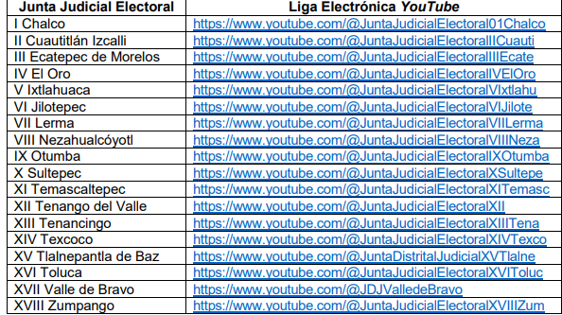

- SOL-774-202 UCS.docx: Documento que consta de dos fojas en formato WORD de fecha veinte de mayo de dos mil veinticinco por medio del cual la Jefa de la Unidad de Comunicación Social por medio del cual manifiesta que no se cuenta con información alguna que otorgar estableciendo que bajo el principio de máxima publicidad, la información puede ser consultada en el sitio web oficial de este Instituto, dentro del apartado de “Proceso Electoral Judicial Extraordinario 2025 del Estado de México”, dentro de botón “Conoce más”, seleccionando la opción “Sesiones Públicas de los Consejos Judiciales Electorales” o en la liga electrónica https://www.ieem.org.mx/eleccion-poder-judicial-2025/organos-desconcentrados-sesiones.html.

- OFICIO RESPUESTA 00774-2025 UT.pdf; Documento que consta de una foja en formato PDF de fecha veintisiete de mayo de dos mil veinticinco por medio del cual la Jefa de la Unidad de Transparencia manifiesta que anexa los oficios emitidos por los servidores públicos habilitados.

- RESPUESTA 774-2025 UCS.pdf: Documento que consta de dos fojas en formato PDF de fecha veinte de mayo de dos mil veinticinco por medio del cual la Jefa de la Unidad de Comunicación Social por medio del cual manifiesta que no se cuenta con información alguna que otorgar estableciendo que bajo el principio de máxima publicidad, la información puede ser consultada en el sitio web oficial de este Instituto, dentro del apartado de “Proceso Electoral Judicial Extraordinario 2025 del Estado de México”, dentro de botón “Conoce más”, seleccionando la opción “Sesiones Públicas de los Consejos Judiciales Electorales” o en la liga electrónica https://www.ieem.org.mx/eleccion-poder-judicial-2025/organos-desconcentrados-sesiones.html.

- RESPUESTA 774-2025 DO.pdf: Documento que consta por tres fojas en formato PDF de fecha diecisiete de mayo de dos mil veinticinco por medio del cual el Director de Organización manifiesta que no existe fuente obligacional para publicar los videos de las sesiones de los consejos judiciales electorales sin embargo atendiendo al principio de máxima publicidad se creó el mini sitio “Proceso electoral judicial extraordinario 2025 del Estado de México”.

Establece que ingresando al apartado “conoce más” del mini sitio “Proceso electoral judicial extraordinario 2025 del Estado de México” en el que las vocales de cada una de las juntas judiciales electorales han transmitido y cargado los archivos que contienen los videos de las sesiones de Consejo Judicial Electoral.

En este sentido anexa las ligas electrónicas en las que el Recurrente podrá tener acceso a la información;
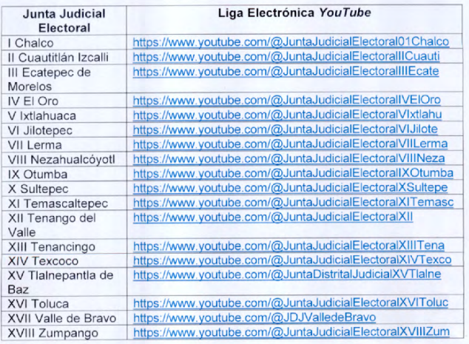

- Para la solicitud de información 00775/IEEM/IP/2025
- RESPUESTA 775-2025 DO.pdf: Documento que consta por tres fojas en formato PDF de fecha diecisiete de mayo de dos mil veinticinco por medio del cual el Director de Organización manifiesta que no existe fuente obligacional para publicar los videos de las sesiones de los consejos judiciales electorales sin embargo atendiendo al principio de máxima publicidad se creó el mini sitio “Proceso electoral judicial extraordinario 2025 del Estado de México”.

Establece que ingresando al apartado “conoce más” del mini sitio “Proceso electoral judicial extraordinario 2025 del Estado de México” en el que las vocales de cada una de las juntas judiciales electorales han transmitido y cargado los archivos que contienen los videos de las sesiones de Consejo Judicial Electoral.

En este sentido anexa las ligas electrónicas en las que el Recurrente podrá tener acceso a la información;

- OFICIO RESPUESTA 00775-2025 UT.pdf: Documento que consta de una foja en formato PDF de fecha veintisiete de mayo de dos mil veinticinco por medio del cual la Jefa de la Unidad de Transparencia manifiesta que anexa los oficios emitidos por los servidores públicos habilitados.

- RESPUESTA 775-2025 UCS.pdf: Documento que consta de dos fojas en formato PDF de fecha veinte de mayo de dos mil veinticinco por medio del cual la Jefa de la Unidad de Comunicación Social por medio del cual manifiesta que no se cuenta con información alguna que otorgar estableciendo que bajo el principio de máxima publicidad, la información puede ser consultada en el sitio web oficial de este Instituto, dentro del apartado de “Proceso Electoral Judicial Extraordinario 2025 del Estado de México”, dentro de botón “Conoce más”, seleccionando la opción “Sesiones Públicas de los Consejos Judiciales Electorales” o en la liga electrónica https://www.ieem.org.mx/eleccion-poder-judicial-2025/organos-desconcentrados-sesiones.html.

- SOL-775-2025 UCS.docx: Documento que consta de dos fojas en formato WORD de fecha veinte de mayo de dos mil veinticinco por medio del cual la Jefa de la Unidad de Comunicación Social por medio del cual manifiesta que no se cuenta con información alguna que otorgar estableciendo que bajo el principio de máxima publicidad, la información puede ser consultada en el sitio web oficial de este Instituto, dentro del apartado de “Proceso Electoral Judicial Extraordinario 2025 del Estado de México”, dentro de botón “Conoce más”, seleccionando la opción “Sesiones Públicas de los Consejos Judiciales Electorales” o en la liga electrónica https://www.ieem.org.mx/eleccion-poder-judicial-2025/organos-desconcentrados-sesiones.html.

- ANEXO RESPUESTA DO.pdf: Documento que consta de seis fojas en formato PDF por medio del cual se brinda el proceso para acceder a la información requerida brindando diversas ligas electrónicas;

- Para la solicitud de información 00776/IEEM/IP/2025
- ANEXO RESPUESTA DO.pdf: Documento que consta de seis fojas en formato PDF por medio del cual se brinda el proceso para acceder a la información requerida brindando diversas ligas electrónicas;
- RESPUESTA 776-2025 DO.pdf: Documento que consta por tres fojas en formato PDF de fecha diecisiete de mayo de dos mil veinticinco por medio del cual el Director de Organización manifiesta que no existe fuente obligacional para publicar los videos de las sesiones de los consejos judiciales electorales sin embargo atendiendo al principio de máxima publicidad se creó el mini sitio “Proceso electoral judicial extraordinario 2025 del Estado de México”.

Establece que ingresando al apartado “conoce más” del mini sitio “Proceso electoral judicial extraordinario 2025 del Estado de México” en el que las vocales de cada una de las juntas judiciales electorales han transmitido y cargado los archivos que contienen los videos de las sesiones de Consejo Judicial Electoral.

En este sentido anexa las ligas electrónicas en las que el Recurrente podrá tener acceso a la información;

- SOL-776-2025 UCS.docx: Documento que consta de dos fojas en formato WORD de fecha veinte de mayo de dos mil veinticinco por medio del cual la Jefa de la Unidad de Comunicación Social por medio del cual manifiesta que no se cuenta con información alguna que otorgar estableciendo que bajo el principio de máxima publicidad, la información puede ser consultada en el sitio web oficial de este Instituto, dentro del apartado de “Proceso Electoral Judicial Extraordinario 2025 del Estado de México”, dentro de botón “Conoce más”, seleccionando la opción “Sesiones Públicas de los Consejos Judiciales Electorales” o en la liga electrónica https://www.ieem.org.mx/eleccion-poder-judicial-2025/organos-desconcentrados-sesiones.html.

- RESPUESTA 776-2025 UCS.pdf: Documento que consta de dos fojas en formato PDF de fecha veinte de mayo de dos mil veinticinco por medio del cual la Jefa de la Unidad de Comunicación Social por medio del cual manifiesta que no se cuenta con información alguna que otorgar estableciendo que bajo el principio de máxima publicidad, la información puede ser consultada en el sitio web oficial de este Instituto, dentro del apartado de “Proceso Electoral Judicial Extraordinario 2025 del Estado de México”, dentro de botón “Conoce más”, seleccionando la opción “Sesiones Públicas de los Consejos Judiciales Electorales” o en la liga electrónica https://www.ieem.org.mx/eleccion-poder-judicial-2025/organos-desconcentrados-sesiones.html.

- OFICIO RESPUESTA 00776-2025 UT.pdf: Documento que consta de una foja en formato PDF de fecha veintisiete de mayo de dos mil veinticinco por medio del cual la Jefa de la Unidad de Transparencia manifiesta que anexa los oficios emitidos por los servidores públicos habilitados.

- Para la solicitud de información 00777/IEEM/IP/2025
- RESPUESTA 777-2025 UCS.pdf: Documento que consta de dos fojas en formato PDF de fecha veinte de mayo de dos mil veinticinco por medio del cual la Jefa de la Unidad de Comunicación Social por medio del cual manifiesta que no se cuenta con información alguna que otorgar estableciendo que bajo el principio de máxima publicidad, la información puede ser consultada en el sitio web oficial de este Instituto, dentro del apartado de “Proceso Electoral Judicial Extraordinario 2025 del Estado de México”, dentro de botón “Conoce más”, seleccionando la opción “Sesiones Públicas de los Consejos Judiciales Electorales” o en la liga electrónica https://www.ieem.org.mx/eleccion-poder-judicial-2025/organos-desconcentrados-sesiones.html.

- RESPUESTA 777-2025 DO.pdf: Documento que consta por tres fojas en formato PDF de fecha diecisiete de mayo de dos mil veinticinco por medio del cual el Director de Organización manifiesta que no existe fuente obligacional para publicar los videos de las sesiones de los consejos judiciales electorales sin embargo atendiendo al principio de máxima publicidad se creó el mini sitio “Proceso electoral judicial extraordinario 2025 del Estado de México”.

Establece que ingresando al apartado “conoce más” del mini sitio “Proceso electoral judicial extraordinario 2025 del Estado de México” en el que las vocales de cada una de las juntas judiciales electorales han transmitido y cargado los archivos que contienen los videos de las sesiones de Consejo Judicial Electoral.

En este sentido anexa las ligas electrónicas en las que el Recurrente podrá tener acceso a la información;

- ANEXO RESPUESTA DO.pdf: Documento que consta de seis fojas en formato PDF por medio del cual se brinda el proceso para acceder a la información requerida brindando diversas ligas electrónicas;

- SOL-777-2025 UCS.docx: Documento que consta de dos fojas en formato PDF de fecha veinte de mayo de dos mil veinticinco por medio del cual la Jefa de la Unidad de Comunicación Social por medio del cual manifiesta que no se cuenta con información alguna que otorgar estableciendo que bajo el principio de máxima publicidad, la información puede ser consultada en el sitio web oficial de este Instituto, dentro del apartado de “Proceso Electoral Judicial Extraordinario 2025 del Estado de México”, dentro de botón “Conoce más”, seleccionando la opción “Sesiones Públicas de los Consejos Judiciales Electorales” o en la liga electrónica https://www.ieem.org.mx/eleccion-poder-judicial-2025/organos-desconcentrados-sesiones.html.

- OFICIO RESPUESTA 00777-2025 UT.pdf: Documento que consta de una foja en formato PDF de fecha veintisiete de mayo de dos mil veinticinco por medio del cual la Jefa de la Unidad de Transparencia manifiesta que anexa los oficios emitidos por los servidores públicos habilitados.
De lo anterior a efecto de no vulnerar el derecho al acceso a la información del Recurrente el Sujeto Obligado rindió su informe justificado en todos los recursos de revisión por medio de los cuales ratifica su respuesta primigenia.

En esta misma tesitura, el derecho de acceso a la información pública, consiste en que la información solicitada conste en un soporte documental en cualquiera de sus formas, a saber: expedientes, reportes, estudios, actas, resoluciones, oficios, correspondencia, acuerdos, directivas, directrices, circulares, contratos, convenios, instructivos, notas, memorandos, estadísticas o bien, cualquier otro registro que documente el ejercicio de las facultades, funciones y competencias de los Sujetos Obligados; los que, podrán estar en cualquier medio, sea escrito, impreso, sonoro, visual, electrónico, informático u holográfico, de conformidad con el artículo 3, fracción XI, de la Ley de la materia, el cual dispone lo siguiente:
“Artículo 3. Para los efectos de la presente Ley se entenderá por:
(…)
XI. Documento: Los expedientes, reportes, estudios, actas, resoluciones, oficios, correspondencia, acuerdos, directivas, directrices, circulares, contratos, convenios, instructivos, notas, memorandos, estadísticas o bien, cualquier otro registro que documente el ejercicio de las facultades, funciones y competencias de los sujetos obligados, sus servidores públicos e integrantes, sin importar su fuente o fecha de elaboración. Los documentos podrán estar en cualquier medio, sea escrito, impreso, sonoro, visual, electrónico, informático u holográfico;
(…)”

Siendo aplicable el Criterio de interpretación en el orden administrativo número 0002-11, emitido por Acuerdo del Pleno del Instituto de Transparencia y Acceso a la Información Pública del Estado de México y Municipios; publicado en el Periódico Oficial del Gobierno del Estado Libre y Soberano de México “Gaceta del Gobierno”, el diecinueve de octubre de dos mil once, cuyo rubro y texto dispone:

“CRITERIO 0002-11
INFORMACIÓN PÚBLICA, CONCEPTO DE, EN MATERIA DE TRANSPARENCIA. INTERPRETACIÓN SISTEMÁTICA DE LOS ARTÍCULOS 2°, FRACCIÓN V, XV, Y XVI, 3°, 4°, 11 Y 41. De conformidad con los artículos antes referidos, el derecho de acceso a la información pública, se define en cuanto a su alcance y resultado material, el acceso a los archivos, registros y documentos públicos, administrados, generados o en posesión de los órganos u organismos públicos, en virtud del ejercicio de sus funciones de derecho público, sin importar su fuente, soporte o fecha de elaboración.
En consecuencia el acceso a la información se refiere a que se cumplan cualquiera de los siguientes tres supuestos:

1) Que se trate de información registrada en cualquier soporte documental, que en ejercicio de las atribuciones conferidas, sea generada por los Sujetos Obligados;
2) Que se trate de información registrada en cualquier soporte documental, que en ejercicio de las atribuciones conferidas, sea administrada por los Sujetos Obligados, y
3) Que se trate de información registrada en cualquier soporte documental, que en ejercicio de las atribuciones conferidas, se encuentre en posesión de los Sujetos Obligados.” (SIC)
(Énfasis Añadido)

Además, es importante señalar que el artículo 18, de la Ley en la materia, los Sujetos Obligados cuenta con la obligación de documentar todos los actos que derive de sus atribuciones, funciones y competencia desde su origen la eventual y reutilización de la información que generen, por lo tanto toda la información que sea generada, posea y administre, es pública y accesible de manera permanente a cualquier persona, privilegiando el principio de máxima publicidad de la misma, por lo tanto esta debe ser proporcionada siempre y cuando se halle en los archivos documentales de los Sujeto Obligados y en las condiciones que se encuentre, la cual no podrá sufrir modificaciones o procesamiento, no presentarla conforme a los interés de los particulares, como de igual forma los Sujeto Obligados no deberán de generar, resumir o efectuar cálculos o practicar investigaciones.

De la misma forma, de acuerdo al contenido del artículo 160, de la Ley General de Transparencia y Acceso a la Información Pública que a la letra dispone:
Artículo 160. Los sujetos obligados deberán otorgar acceso a los documentos que se encuentren en sus archivos o que estén obligados a documentar de acuerdo con sus facultades, competencias o funciones en el formato que el solicitante manifieste, de entre aquellos formatos existentes, conforme a las características físicas de la información o del lugar donde se encuentre así lo permita.

De lo anterior, se debe contextualizar que el 6 de enero de 2025 se publicó en la Gaceta del Gobierno el Decreto 63, por el que se reforman, adicionan y derogan diversas disposiciones de la Constitución Local, en materia de reforma al Poder Judicial del Estado de México, cuyo transitorio Tercero, estableció que en el 2025 se elegirán los integrantes del Tribunal de Disciplina Judicial, así como la mitad de los cargos de Magistradas y Magistrados del Tribunal Superior de Justicia y los cargos vacantes y retiros programados de Juezas y Jueces del Poder Judicial.

De lo anterior entonces resulta imprescindible establecer que el Instituto Electoral de Estado de México establece que los Consejos Judiciales Electorales y las Juntas Judiciales son órganos temporales que se instalan en cada uno de los distritos judiciales para la elección de personas juzgadoras del Poder Judicial. Las juntas distritales y judiciales electorales se integran por las personas que ocupen los siguientes cargos:
- Una vocalía ejecutiva;
- Una vocalía de organización electoral; y
- Una vocalía de capacitación.

Las juntas judiciales electorales podrán contar con vocalías adicionales o con cualquier otro cargo que apoye en la organización de la elección de las personas juzgadoras, ya sea que estén adscritos a órganos desconcentrados o que dependan directamente de algún órgano central del IEEM, debiendo acatar los parámetros normativos de los cuales hayan emanado así como, en lo que resulte aplicable, el presente Reglamento.

Las vocalías o cargos adicionales para la elección de personas juzgadoras del Poder Judicial serán definidos a través de lineamientos o criterios, emitidos por el Consejo General. En la designación de las vocalías se garantizará el principio de paridad de género

De lo anterior en términos de lo establecido por los artículos 31 y 40 del Reglamento Interno del instituto Electoral del Estado de México con el fin de advertir que le corresponde a la Dirección de Administración organizar y dirigir la administración de los recursos humanos, materiales y financieros con el fin de proporcionar oportunamente el apoyo necesario a las diferentes áreas por lo que corresponde a la Unidad de Comunicación Social es la encargada de diseñar, proponer, planear, coordinar y ejecutar estrategias de comunicación y difusión, orientadas a aprovechar de manera oportuna y óptima la presencia del IEEM en los medios masivos de comunicación, así como de redes sociales, en los términos siguientes;
Artículo 31. La Dirección de Administración es el órgano del IEEM encargado de organizar y dirigir la administración de los recursos humanos, materiales y financieros, así como la prestación de servicios generales del IEEM; optimizando el uso de los mismos, con el fin de proporcionar oportunamente el apoyo necesario a las diferentes áreas, para el cumplimiento de sus funciones, atendiendo en todo momento las necesidades administrativas de los órganos que lo conforman.

Esta Dirección ejercerá sus atribuciones en términos de lo dispuesto por el artículo 203 del CEEM y demás disposiciones legales aplicables, para tal efecto contará con la siguiente estructura:
I. Titular de la Dirección de Administración.
A. Subdirección de Recursos Humanos y Servicios Generales;
B. Subdirección de Recursos Financieros; y
C. Subdirección de Recursos Materiales. Contará con las personas servidoras públicas electorales necesarias para su óptimo funcionamiento, siempre que sean previamente autorizadas por la Junta General.

Artículo 40. La Unidad de Comunicación Social es la encargada de diseñar, proponer, planear, coordinar y ejecutar estrategias de comunicación y difusión, orientadas a aprovechar de manera oportuna y óptima la presencia del IEEM en los medios masivos de comunicación, así como de redes sociales.

Además, brindará la atención necesaria a las representaciones de los medios de comunicación que requieran de apoyo e información, así como a la ciudadanía a través de las cuentas de redes sociales del IEEM.

Ahora bien, este Instituto tuvo a bien consultar el acuerdo número IEEM/CG/48/2025 por medio del cual el Instituto Electoral del Estado de México acordó la designación de las consejerías de los Órganos Desconcentrados para el Proceso Electoral Judicial Extraordinario 2025 del Estado de México, con el fin de advertir los 18 consejos judiciales los cuales corresponden a los siguientes;
- Chalco.
- Cuautitlán.
- Ecatepec de Morelos.
- El Oro.
- Ixtlahuaca.
- Jilotepec.
- Lerma.
- Nezahualcóyotl.
- Otumba.
- Sultepec.
- Temascaltepec.
- Tenango del Valle.
- Tenancingo.
- Texcoco.
- Tlalnepantla de Baz.
- Toluca.
- Valla de Bravo.
- Zumpango.

En razón de lo anterior, es de considerarse que el Sujeto Obligado manifestó que la información requerida por el Recurrente correspondiente a las direcciones electrónicas de las transmisiones de las sesiones extraordinarias de los 18 consejos judiciales electorales llevadas los días 08, 14, 28 y 30 de abril de 2025, el Sujeto Obligado le brindo el procedimiento para acceder a la información así como las ligas electrónicas para tener acceso a la información en los términos siguientes;

- Para todas las solicitudes de información: https://www.ieem.org.mx/eleccion-poder-judicial-2025/organos-desconcentrados-sesiones.html

- Chalco https://www.youtube.com/@JuntaJudicialElectoral01Chalco
- Cuautitlán https://www.youtube.com/@JuntaJudicialElectoralIICuauti
- Ecatepec de Morelos https://www.youtube.com/@JuntaJudicialElectoralIIIEcate
- El Oro https://www.youtube.com/@JuntaJudicialElectoralIVElOro
- Ixtlahuaca https://www.youtube.com/@JuntaJudicialElectoralVIxtlahu
- Jilotepec https://www.youtube.com/@JuntaJudicialElectoralVIJilote
- Lerma https://www.youtube.com/@JuntaJudicialElectoralVIILerma
- Nezahualcóyotl https://www.youtube.com/@JuntaJudicialElectoralVIIINeza
- Otumba https://www.youtube.com/@JuntaJudicialElectoralIXOtumba
- Sultepec https://www.youtube.com/@JuntaJudicialElectoralXSultepe
- Temascaltepec https://www.youtube.com/@JuntaJudicialElectoralXITemasc
- Tenango del Valle https://www.youtube.com/@JuntaJudicialElectoralXII
- Tenancingo https://www.youtube.com/@JuntaJudicialElectoralXIIITena
- Texcoco https://www.youtube.com/@JuntaJudicialElectoralXIVTexco
- Tlalnepantla de Baz https://www.youtube.com/@JuntaDistritalJudicialXVTlalne
- Toluca https://www.youtube.com/@JuntaJudicialElectoralXVIToluc
- Valla de Bravo https://www.youtube.com/@JDJValledeBravo
- Zumpango https://www.youtube.com/@JuntaJudicialElectoralXVIIIZum

Entonces es prudente entonces recordar lo estipulado en los artículos 11 y 161 de la Ley de Transparencia y Acceso a la Información Pública del Estado de México y Municipios;
Artículo 11. En la generación, publicación y entrega de información se deberá garantizar que ésta sea accesible, actualizada, completa, congruente, confiable, verificable, veraz, integral, oportuna y expedita, sujeta a un claro régimen de excepciones que deberá estar definido y ser además legítima y estrictamente necesaria en una sociedad democrática, por lo que atenderá las necesidades del derecho de acceso a la información de toda persona.
(…)

Artículo 161. Cuando la información requerida por el solicitante ya esté disponible al público en medios impresos, tales como libros, compendios, trípticos, registros públicos, en formatos electrónicos disponibles en Internet o en cualquier otro medio, se le hará saber por el medio requerido por el solicitante la fuente, el lugar y la forma en que puede consultar, reproducir o adquirir dicha información en un plazo no mayor a cinco días hábiles. La fuente deberá ser precisa y concreta y no debe implicar que el solicitante realice una búsqueda en toda la información que se encuentre disponible

De los artículos transcritos se establecen las características que debe tener la información desde el momento de su generación, publicación y entrega; de igual manera se contempla el procedimiento a seguir por los sujetos obligados para informar a los solicitantes sobre información que se encuentre disponible en libros, compendios, formatos electrónicos, entre otros, haciéndole saber al solicitante como podrá consultar, reproducir o adquirir la información, en un plazo no mayor a cinco días hábiles, comprendiendo:
a) La fuente
b) El lugar y
c) La forma
Asimismo, se establece que la fuente de la información deberá ser:
a) Precisa
b) Concreta
c) Y no debe implicar que el solicitante realice una búsqueda en toda la información que se encuentre disponible.

Conforme lo anterior, se considera conveniente señalar que el artículo 161 de la de Transparencia y Acceso a la Información Pública del Estado de México y Municipios ya antes referido, dispone que cuando la información pública requerida por el solicitante ya esté disponible al público en formatos electrónicos disponibles en internet se deberá hacer del conocimiento del particular por el medio requerido la fuente, el lugar y la forma en que se puede consultar la información, dentro de un plazo no mayor a cinco días. Aunado a lo anterior, se destaca que las ligas electrónicas proporcionadas en respuesta se encuentran en formato abierto; es decir, no implica que el particular transcriba el mismo.

De lo descrito con anterioridad es necesario precisar que entonces para tener acceso a la liga proporcionada ya no sería necesario capturar la dirección electrónica carácter por carácter, ya que el documento digitalizado a través del cual se proporcionó la liga si permite editar, modificar o procesar su contenido.

Asimismo, se debe establecer que al proporcionar información pública es necesario que sea en un formato que no tenga ninguna restricción en el acceso o reutilización, por lo que, es necesario que los datos digitales (como ligas electrónicas), se proporcionen en un formato abierto. Derivado de lo anterior, se considera necesario precisar que datos abiertos, conforme a la Carta Internacional de Datos Abiertos son datos digitales que son puestos a disposición con las características técnicas y jurídicas necesarias para que puedan ser usados, reutilizados y redistribuidos libremente por cualquier persona, en cualquier momento y en cualquier lugar.

En ese contexto, el artículo 3°, fracción VI y X, de la Ley General de Transparencia y Acceso a la Información Pública, con relación, al diverso 3°, fracciones VIII y XVI de la Ley de Transparencia y Acceso a la Información Pública del Estado de México y Municipios, precisan lo siguiente:
· Dato abierto: Datos digitales de carácter público que son accesibles en línea que pueden ser usados, reutilizados y redistribuidos por cualquier persona, mismos que se conforman de diversas características, entre las cuales se encuentra que se encuentren en formatos abiertos.

· Formato accesible: Conjunto de características técnicas y de presentación de la información que corresponden a la estructura lógica usada para almacenar datos de forma integral y facilitan su procesamiento digital, cuyas especificaciones estás disponibles públicamente y que permite el acceso sin restricción de uso por parte de los usuarios.

En este sentido, los datos abiertos cumplen con la finalidad de poder ser utilizados, reutilizados y redistribuidos; y que el formato de datos abiertos, debe permitir la aplicación y reproducción de la información sin estar condicionados a contraprestaciones; lo anterior no debe traducirse en la posibilidad de alteración, edición o modificación del original; entonces, podemos advertir que del documento entregado en formato pdf, permite seleccionar texto, copiarlo y pegarlo, por lo que se procede al análisis de las ligas proporcionadas conforme el procedimiento brindado por el Sujeto Obligado con la finalidad de advertir si se encuentra la información requerida por el Recurrente;
- Chalco

- Cuautitlán
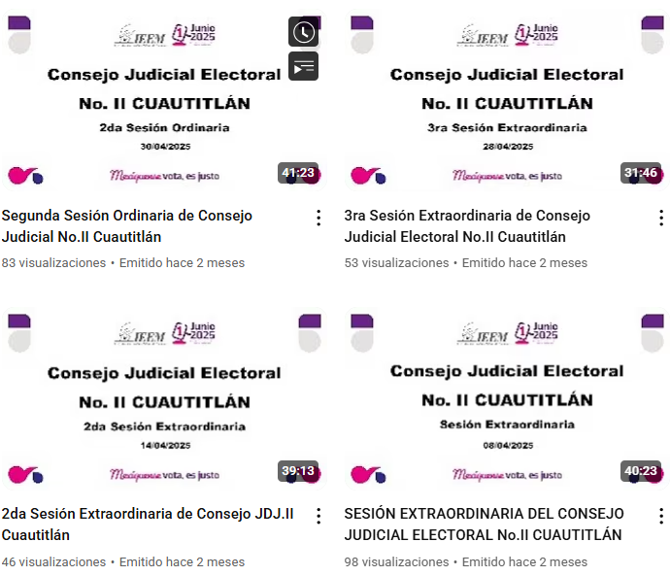

- Ecatepec de Morelos
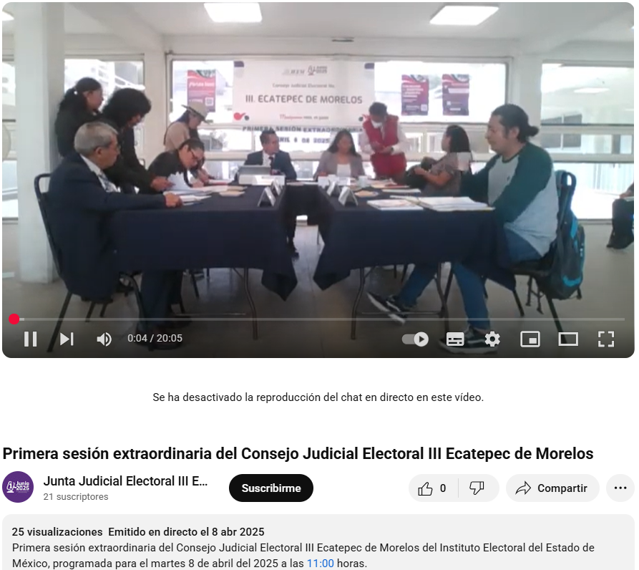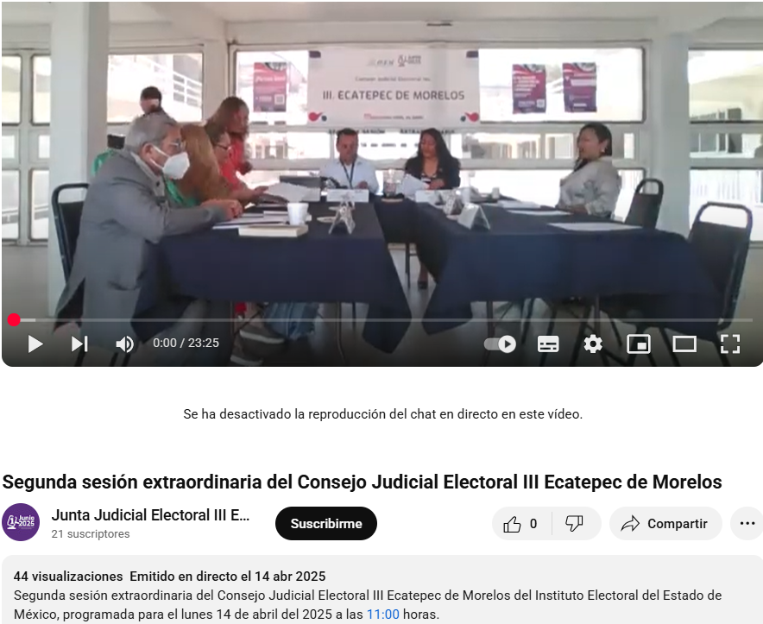
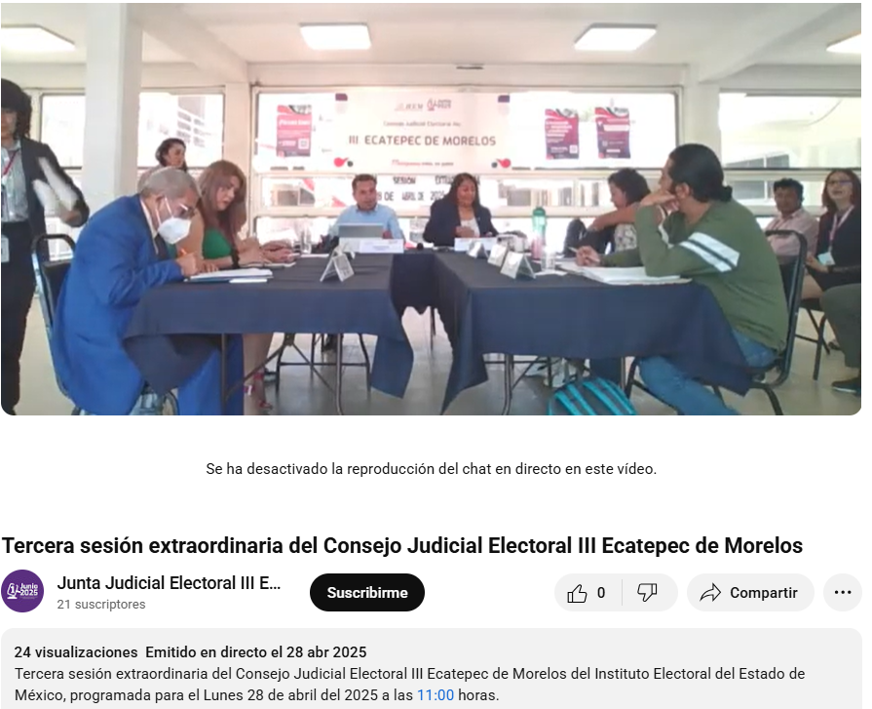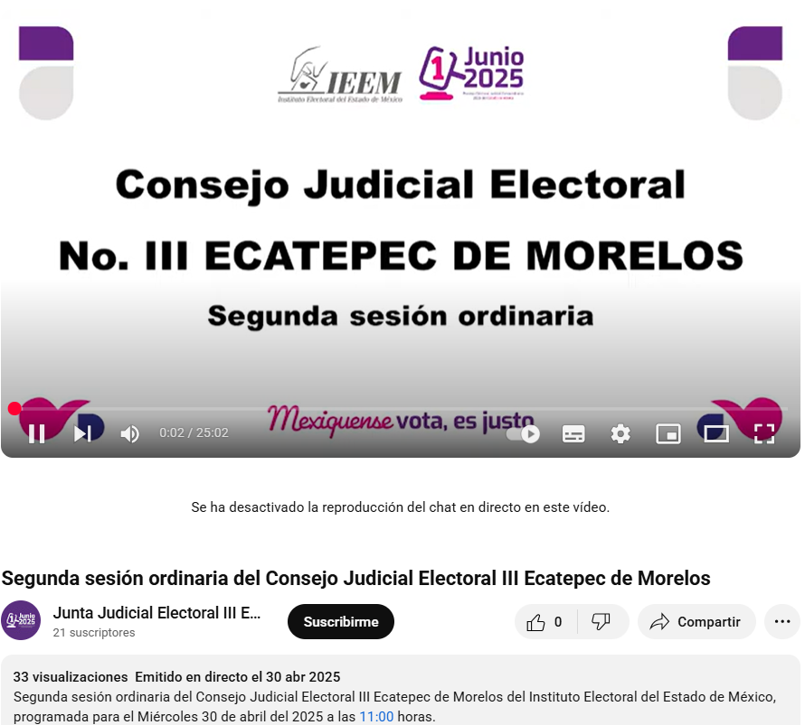

- El Oro
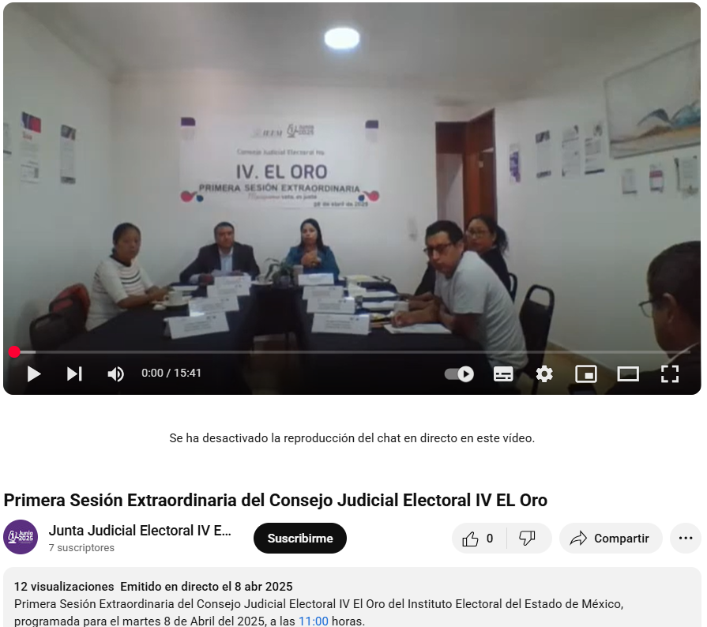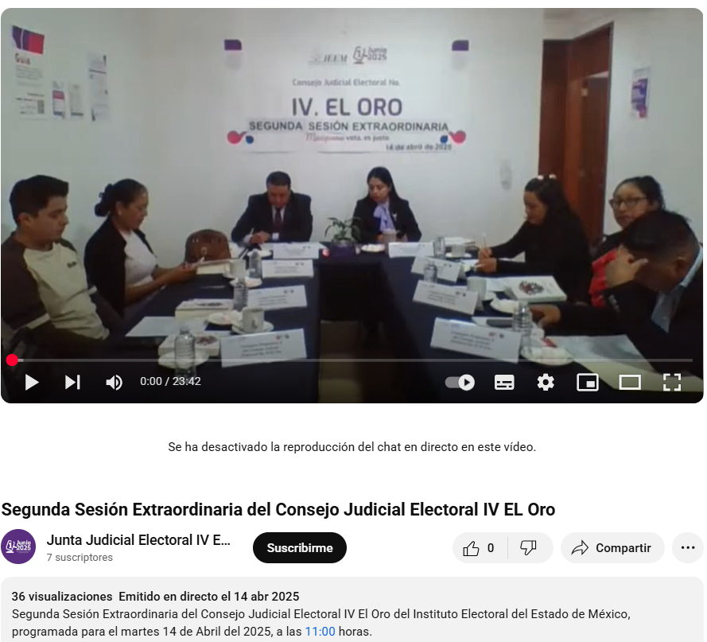
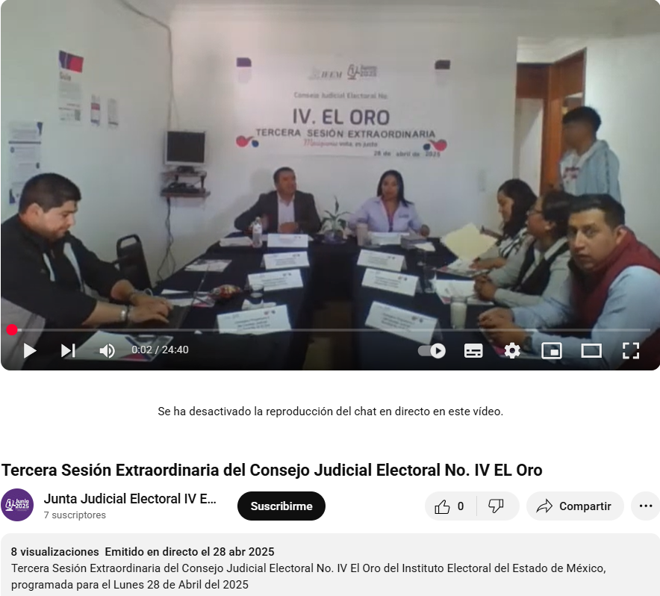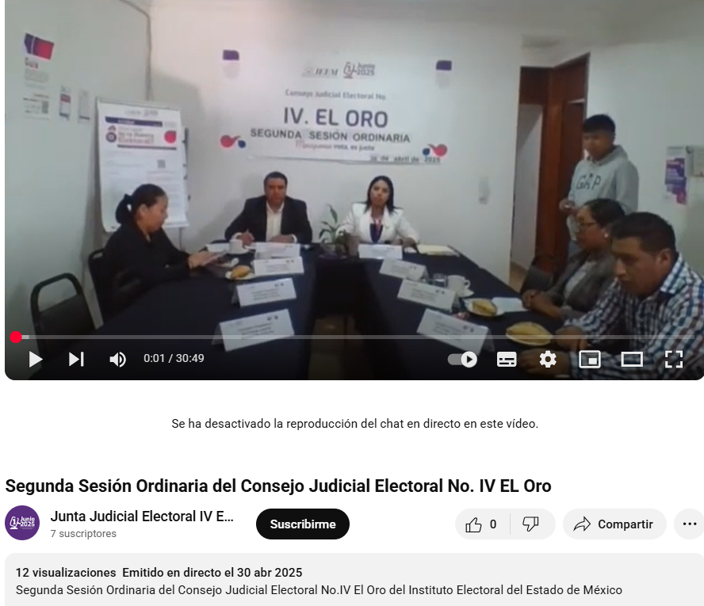

- Ixtlahuaca
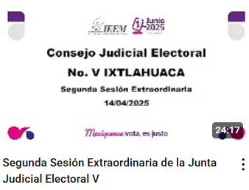
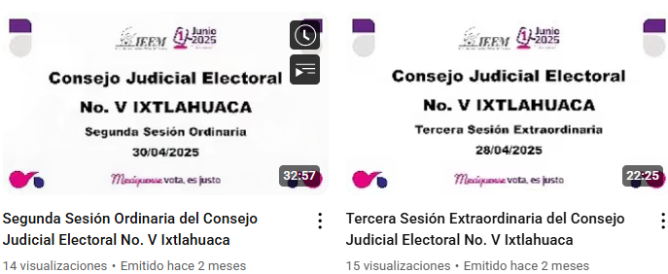

- Jilotepec
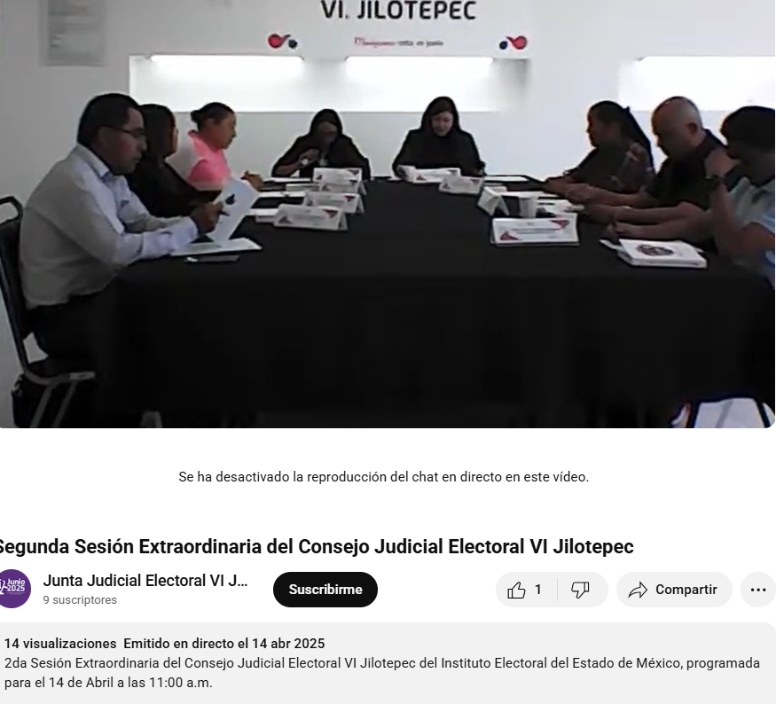


- Lerma
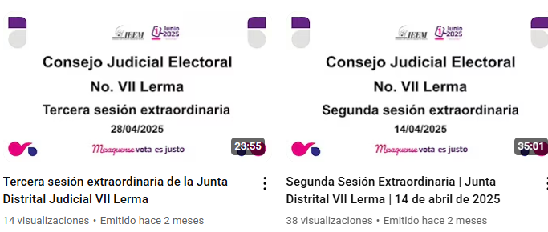
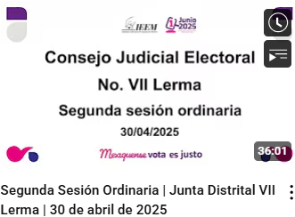

- Nezahualcóyotl
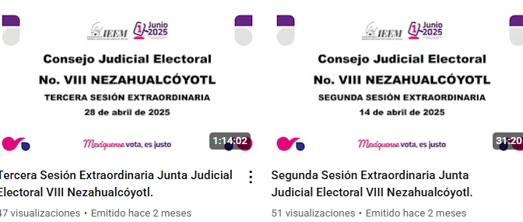
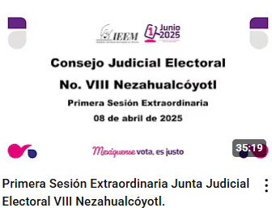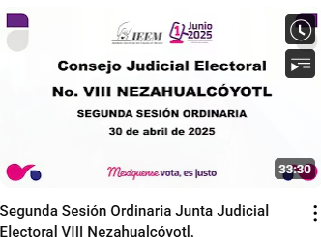

- Otumba
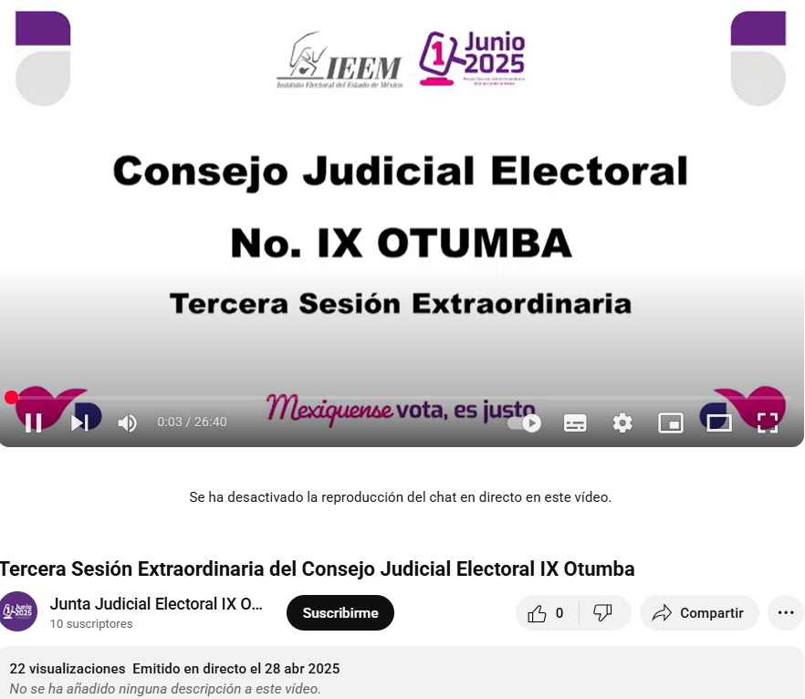

- Sultepec
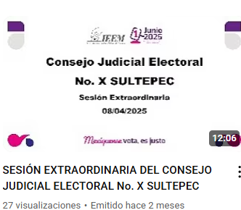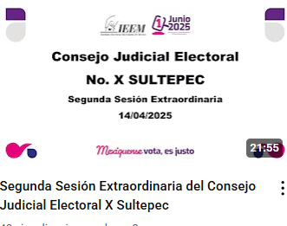
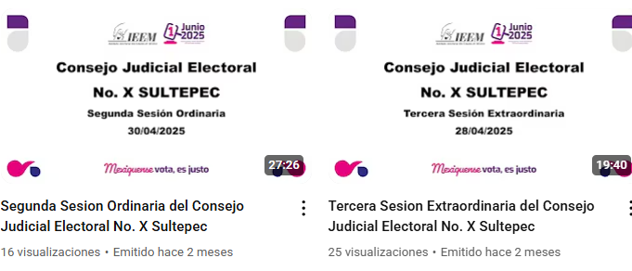

- Temascaltepec

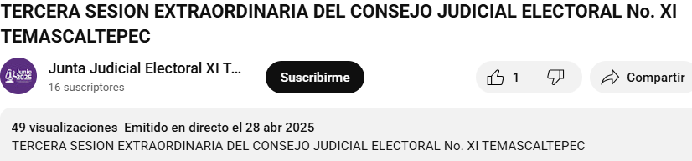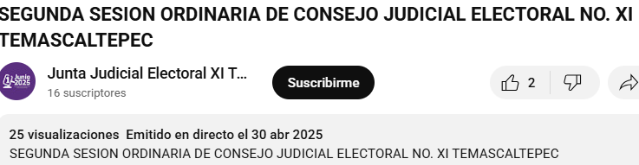

- Tenango del Valle

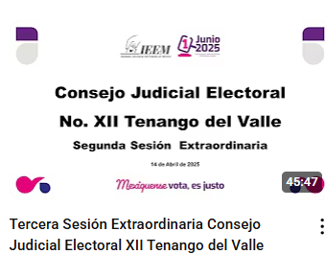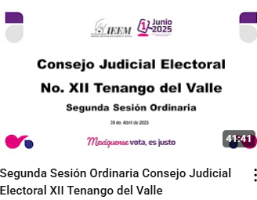
- Tenancingo
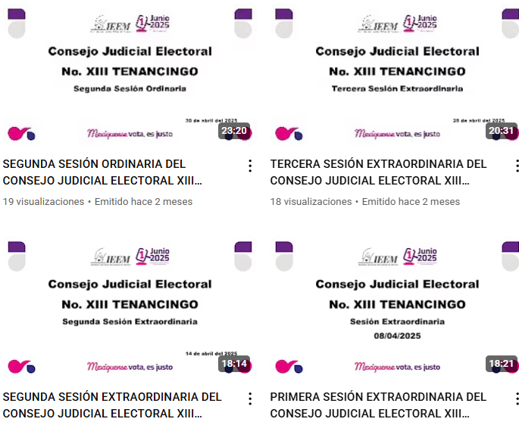

- Texcoco
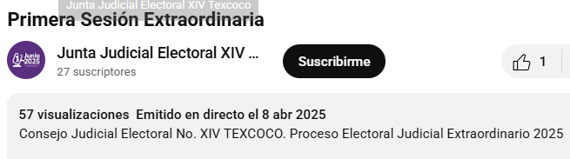



- Tlalnepantla de Baz



- Toluca
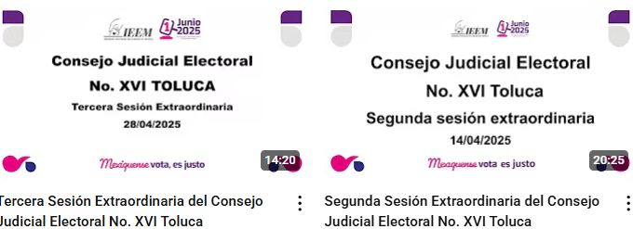

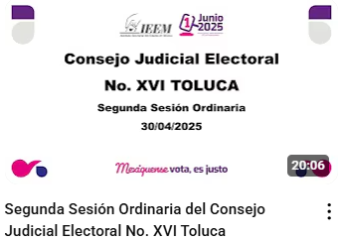

- Valla de Bravo

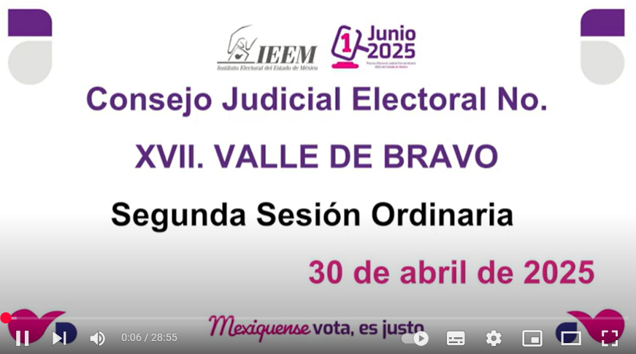

- Zumpango



De lo anterior se logra advertir que las ligas electrónicas brindadas por el Sujeto Obligado se encuentran en formato abierto y que además dirigen a la información del interés del Recurrente como lo fue las direcciones electrónicas de las transmisiones de las sesiones extraordinarias de los 18 consejos judiciales electorales llevadas los días 08, 14, 28 y 30 de abril de 2025 colmando así el derecho al acceso a la información del Recurrente.

Finalmente, y en mérito de lo expuesto en líneas anteriores, resultan infundados los motivos de inconformidad vertidos por el Recurrente, por ello con fundamento en el artículo 186, fracción II, de la Ley de Transparencia y Acceso a la Información Pública del Estado de México y Municipios, se CONFIRMAN las respuestas a las solicitudes de información 00774/IEEM/IP/2025, 00775/IEEM/IP/2025, 00776/IEEM/IP/2025 y 00777/IEEM/IP/2025 que han sido materia del presente fallo.

Por lo antes expuesto y fundado es de resolverse y;

S E R E S U E L V E

PRIMERO. Se CONFIRMAN las respuestas entregadas por el Sujeto Obligado a las solicitudes de información número 00774/IEEM/IP/2025, 00775/IEEM/IP/2025, 00776/IEEM/IP/2025 y 00777/IEEM/IP/2025, al resultar infundadas las razones o motivos de inconformidad vertidos por el Recurrente, en términos del Considerando QUINTO de la presente resolución.

SEGUNDO. Notifíquese la presente resolución mediante Sistema de Acceso a la Información Mexiquense al Titular de la Unidad de Transparencia del SUJETO OBLIGADO vía Sistema de Acceso a la Información Mexiquense (SAIMEX), para su conocimiento.

TERCERO. Notifíquese a LA PARTE RECURRENTE la presente resolución vía Sistema de Acceso a la Información Mexiquense (SAIMEX).

CUARTO. Hágase del conocimiento a LA PARTE RECURRENTE que, de conformidad con lo establecido en el artículo 196 de la Ley de Transparencia y Acceso a la Información Pública del Estado de México y Municipios, podrá impugnar la presente resolución vía Juicio de Amparo en los términos de las leyes aplicables conformidad con el artículo 198, de la Ley de Transparencia y Acceso a la Información Pública del Estado de México y Municipios, de considerarlo procedente, el Sujeto Obligado de manera fundada y motivada, podrá solicitar una ampliación de plazo para el cumplimiento de la presente resolución.

ASÍ LO RESUELVE, POR UNANIMIDAD DE VOTOS, EL PLENO DEL INSTITUTO DE TRANSPARENCIA, ACCESO A LA INFORMACIÓN PÚBLICA Y PROTECCIÓN DE DATOS PERSONALES DEL ESTADO DE MÉXICO Y MUNICIPIOS, CONFORMADO POR LOS COMISIONADOS JOSÉ MARTÍNEZ VILCHIS; MARÍA DEL ROSARIO MEJÍA AYALA; SHARON CRISTINA MORALES MARTÍNEZ; LUIS GUSTAVO PARRA NORIEGA Y GUADALUPE RAMÍREZ PEÑA; EN LA VIGÉSIMA SEXTA ORDINARIA CELEBRADA EL DIECISÉIS DE JULIO DE DOS MIL VEINTICINCO, ANTE EL SECRETARIO TÉCNICO DEL PLENO, ALEXIS TAPIA RAMÍREZ.----------------------------------------------------------------------------------------------------------------------------------------------------------------------------------------------------------------------------------------------------------------------------------------------------------------------------- ------------------------------------------------------------------------------------------------------------------------------------------------------------------------------------------------------------------------------------------------------------------------------------------------------------------------------------------------------------------------------------------------------------------------------------------------------------------------------------------------------------------------------------------------------------------------------------------------------------------------------------------------------------------------------------------------------------------------------------------------------------------------------------------------------------------------------------------------------------------------------------------------------------------------------------------------------------------------------------------------------------------------------------------------------------------------------------------------------------------------------------------------------------------------------------------------------------------------------------------------------------------------------------------------------------------------------------------------------------------------------------------------------------------------------------------------------------------------------------------------------------------------------------------------------------------------------------------------------------------------------------------------------------------------------------------------------------------------------------------------------------------------------------------------------------------------------------------------------------------------------------------------------------------------------------------------------------------------------------------------------------------------------------------------------------------------------------------------------------------------------------------------------------------------------------------------------------------------------------------------------------------------------------------------------------------------------------------------------------------------
CCR/NJMB

https://wikielectoral.ieem.org.mx/index.php?title=Consejo_Judicial_Electoral
https://www.ieem.org.mx/consejo_general/cg/2025/AC_2025/a048_25.pdf
https://opendatacharter.net/principles-es/

